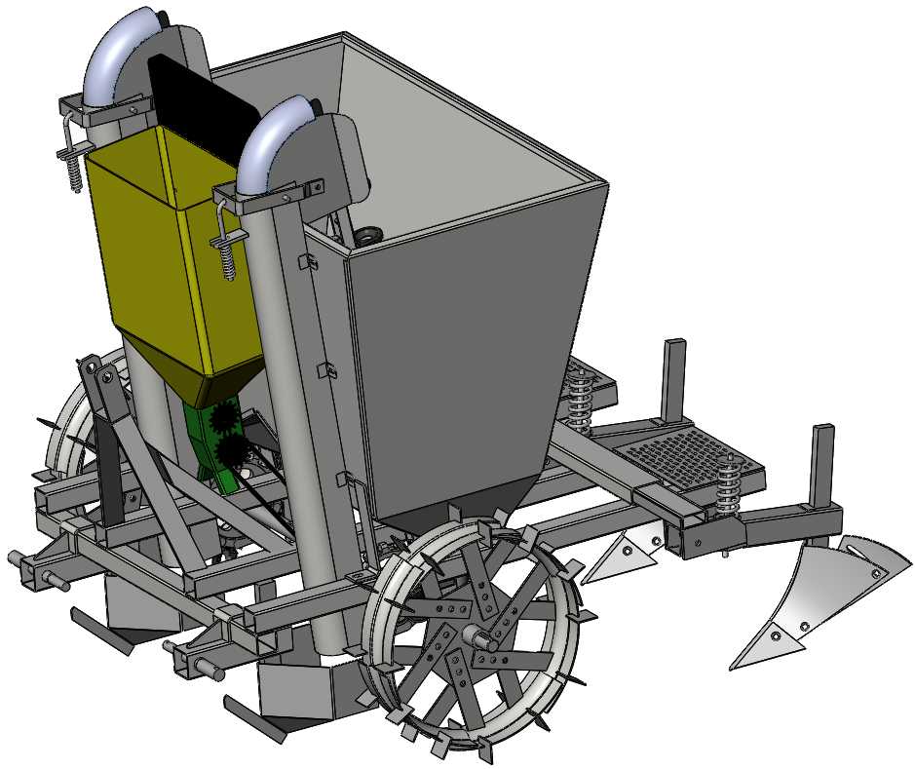

Картофелесажалки навесные “КСН”

Руководство по эксплуатации
КСН 00.00.000 РЭ

Оглавление
1. Введение 3
2. Общие сведения 3
3. Устройство и работа 3
4. Технические характеристики. 5
5. Правила безопасности 6
6 Подготовка, наладка и обкатка сажалки на месте и применение 6
7 Правила эксплуатации и регулирования 7
8 Обслуживание 7
9 Правила хранения 9
10 Комплектация 10
11 Паспорт 11
12 Гарантия производителя 12
13 Транспортировка 12
14 Утилизация 12

1. Введение

Данное руководство по эксплуатации (далее по тексту - Руководство) предназначено для ознакомления обслуживающего персонала с устройством, правилами работы, технического обслуживания и хранения картофелесажалки навесной “КСН” (далее по тексту –сажалки).
В связи с тем, что сажалки в процессе производства постоянно совершенствуются - в инструкции по эксплуатации возможные различия с полученным Вами образцом.

2. Общие сведения

2.1 Сажалка предназначена для высаживания картофеля в междурядья на расстоянии от 50 до 75 см при возможности изменения расстояния между клубнями в ряде (29, 32 или 35 см) и глубине высаживания от 10 до 15 см.
2.2 Агрегатирование сажалки - см. раздел 4.
2.3 Вид климатического исполнения – У1 по ГОСТ 15150.
2.4 Зоны применения – Республика Беларусь и страны СНГ.

3. Устройство и работа

Сажалка (рисунок 1) является навесной машиной, которая состоит из рамы, механизма навески 1, бункера 6, посадочных аппаратов, механизма привода, сошников 10, окучников 8, опорно-приводных колес 9, механизмов регулирования рабочих органов.
Рама - это сварная конструкция, изготовленная из металлических профилей квадратного сечения. К раме крепятся все узлы и механизмы сажалки.
Бункер для клубней изготовлен из листовой стали в виде перевернутой усеченной пирамиды.
Посадочный аппарат моторно-ложкового типа состоит из втулочно- роликовой цепи 5 с прикрепленными к нему в один ряд ложками 4, встряски "лишнего" картофеля 6 и кожуха 3.
Сажалка оборудована клиновидными сошниками с тупым углом вхождения в почву 10 с механизмом регулировки глубины посадки и ширины междурядий.
Сошники предназначены для раскрытия борозды и образования семенного ложа. Перестановкой сошников по высоте в кронштейнах крепления можно изменять глубину посадки и ширину междурядий.
Окучник - поджимая лапы 8, которые крепятся к кронштейнам грядиль. Перестановкой крайних лап на кронштейнах можно менять ширину междурядий.
Конструкция кронштейнов крепления, поджимая лапы, позволяют переставлять их по высоте и изменять глубину обработки, параметры и форму гребня. На крыльях окучника смонтированы регулируемые продолжатели, что позволяет изменять форму и высоту гребней. Чтобы предотвратить возникновение неисправностей от действия посторонних предметов (камней и т.д.) грядиль окучника оборудована пружинными предохранительными механизмами 7.
Привод посадочного аппарата осуществляется от опорно-приводных колес через ведущую звездочку, которая смонтирована на оси колес.
Опорно-приводное колесо состоит из секторов со спицами, которые крепятся к ступице колеса. Шаг посадки регулируется изменением диаметров колес, подсоединяя сегменты колес к ступице с помощью болтов на одном из трех отверстий спиц.
Натяжение цепи посадочного аппарата проводится регулировочным болтом с пружиной 2.
Общий вид сажалки в работе показан на рисунке 1.
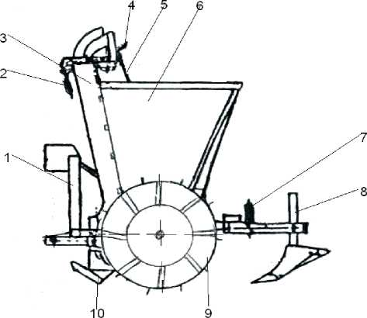

Рисунок 1 Конструкционная схема сажалки
1 - навесной механизм; 2 - зажим; 3 - кожух посадочного аппарата;4 - ложка; 5 - втулочно-роликовая цепь; 6 - бункер; 7 - пружинный предохранительный механизм; 8 - окучник; 9 - опорно-приводное колесо;10 - сошник.

4. Технические характеристики.

Наименование показателя | Значение показателя
Наименование показателя | Марка модификации
Наименование показателя | КСН-1 | КСН-2ЛМ | КСН-2ЛМ-01 | КСН-2Л | КСН-2Л-01 | КСН-2ЛУ | КСН-2ЛУ-01
1 Тип | Навесной
2 Тип высаживающего аппарата | Цепочно-ложечный
3 Производительность, га/час:
-за час основного времени
- за час сменного времени
 | 0,15-0,45  0,11-0,33 | 0,26-0,78  0,19-0,58 | 0,26-0,78  0,19-0,58 | 0,3-0,9  0,23-0,68 | 0,3-0,9  0,23-0,68 | 0,3-0,9  0,23-0,68 | 0,3-0,9  0,23-0,68
4 Агрегатирование, тяговый класс трактора | 0,2 | 0,6 | 0,6 | 0,6 | 0,6 | 0,6 | 0,6
5 Ширина захвата рабочая, см. | 75 | 130 | 130 | 150 | 150 | 150 | 150
6 Рабочая скорость движения, км/час | от 2 до 6
7 Количество высаживаемых рядов, шт. | 1 | 2
8 Транспортная скорость, км/час, не более | 15
9 Масса, кг, не более | 140 | 180 | 190 | 230 | 240 | 240 | 250
10 Габаритные размеры, мм, не более:  - длина  - ширина  - высота | 1420  1180  1500 | 1420  1370  1550 | 1420  1370  1550 | 1590  1690  1500 | 1590  1690  1500 | 1580  1690  1550 | 1580  1690  1550
11 Дорожный просвет, мм, не менее | 300
12 Вместимость бункеров, дм³:  -для семян картофеля  -для удобрений | 223  - | 236  - | 236  20 | 364  - | 364  20 | 574  - | 574  20
13 Количество персонала для обслуживания операций, непосредственно связанных с работой машины, чел | 1 тракторист-машинист
14 Глубина посадки картофеля, мм | от 100 до 150
15 Среднее расстояние между семенами картофеля, мм | 290-350
16 Глубина внесения удобрений, мм | - | - | от 7 до 20 | - | от 7 до 20 | - | от 7 до 20
17 Срок службы, лет, не менее | 8
18 Ресурс до списания, ч., не менее | 640

5. Правила безопасности

5.1 К работе с сажалкой допускаются лица, прошедшие инструктаж по технике безопасности и ознакомившиеся с устройством и правилами эксплуатации.
5.2 Перед началом движения необходимо убедиться, что бы сажалка была поднята в транспортное положение.
5.3 Перед началом движения агрегата механизатор должен предупредить окружающих предупредительным сигналом.
5.4 При переездах и поворотах механизатору необходимо следить за тем, чтобы не задеть сажалкой предметов, находящихся поблизости.
5.5 Транспортировка сажалки по дорогам общего назначения необходимо проводить в соответствии с действующими "Правилами дорожного движения". Скорость движения не должна превышать 15 км / ч.
5.6 Запрещается перевозка людей или предметов на сажалке.
5.7 Запрещается нахождение других людей между сажалкой и трактором.
5.8 Бункер сажалки заполнять при выключенном двигателе трактора.
5.9 Запрещается работать неисправным инструментом, а также использовать удлинитель ключей.
5.10 При долговременной стоянке запрещается оставлять сажалку в транспортном положении.
5.11 Информационные и предупреждающие наклейки:
№  п/п | Наклейка | Значение символа
1 |  | Место смазки консистентным смазочным материалом.
2 |  | Точка подъема (строповки)

6 Подготовка, наладка и обкатка сажалки на месте и применение

6.1 Сажалки отгружаются потребителю в собранном виде с демонтированными отдельными деталями и узлами, в зависимости от транспортного средства (автомобильный или железнодорожный). Мелкие детали, узлы и запасные части упакованы отдельно в соответствии с упаковочным листом.
6.1.1 Перед сборкой необходимо распаковать упаковочные места и проверить наличие деталей и узлов, перечисленных в упаковочном листе.
6.1.2 При сборке сажалок следует соблюдать следующие требования:
- при затягивании болтовых соединений применять ключи соответствующих размеров, чтобы сохранить рабочие грани головок болтов и гаек;
- сборку проводить на ровных площадках, оборудованных грузоподъемными механизмами;
- весь крепежный материал (болты, гайки, шайбы, шплинты) устанавливать только по назначению.
6.2 Навешивание сажалки на трактор производится в следующей последовательности:
- подъехать задним ходом трактора к сажалке так, чтобы нижние тяги трактора были на уровне боковых кронштейнов навески сажалки;
- присоединить нижние тяги трактора к пальцам боковых кронштейнов навески сажалки и соединить центральную тягу трактора с сажалкой и зафиксировать их;
- с помощью гидросистемы трактора поднять сажалку;
- изменяя длину центральной тяги трактора установить сажалку в горизонтальное положение;
- ограничить опускания навесной системы трактора установкой механического фиксатора в соответствующее положение.
6.3 Опробование и обкатка сажалки.
6.3.1 Сажалка должна быть правильно собрана и навешена на трактор, а все болтовые соединения надежно затянуты.
6.3.2. Установить сажалку так, чтобы рабочие органы не касались поверхности почвы.
6.3.3 Опробование сажалки необходимо проводить без нагрузки на холостом ходу в течение 30 мин.
6.3.4 После обкатки сажалки необходимо подтянуть резьбовые соединения.

7 Правила эксплуатации и регулирования

7.1 Основными условиями нормальной работы являются:
- отсутствие на поле посторонних предметов;
- влажность почвы поля должно находиться в пределах от 6% до 25%.
7.2 Перестановкой сошников по высоте в кронштейнах крепления можно изменять глубину посадки и ширину междурядий.
7.3 При работе рукоятка распределителя гидросистемы трактора должна находиться в положении "Плавающее".
7.4 Развороты агрегатом в конце гона необходимо проводить только при поднятой сажалке.
7.5 Не реже одного раза в смену необходимо проверять и подтягивать резьбовые соединения.
7.6 По окончании работы техническое обслуживание сажалки необходимо выполнять в соответствии с требованиями раздела 8.

8 Обслуживание

8.1 Техническое обслуживание включает комплекс операций, обеспечивающих исправное техническое состояние сажалки, и предотвращает ее преждевременное срабатывание и поломки.
8.2 В процессе эксплуатации сажалки проводят следующие виды технического обслуживания:
а) техническое обслуживание перед началом эксплуатации;
б) техническое обслуживание при эксплуатации;
в) ежесменное техническое обслуживание (ЕТО);
г) техническое обслуживание при постановке сажалки на длительное хранение.
8.3 Перечень работ при подготовке и проведению технического обслуживания при эксплуатации.

Содержание работ и методика их проведения | Технические  требования | Инструмент и материал для проведения работ
Обзор комплектности сажалки  Проверка, при необходимости, подтяжка резьбовых соединений | Сажалка должна быть комплектной  Все резьбовые соединения должны быть надежно затянуты | Визуально  Ключи гаечные

8.4 Перечень работ, которые выполняются при ЕТО

Содержание работ и методика их проведения | Технические требования | Инструмент и материал для проведения работ
Очистка сажалки от земли  Проверка комплектности сажалки, технического состояния узлов и деталей, надежности затягивания рабочих органов и соединительных деталей | Сажалка должна быть чистой  Сажалка должна быть комплектной, ножи плотно затянуты | Щетка  Ключи гаечные

8.5 Перечень работ, выполняемых при техническом обслуживании перед началом эксплуатации.

Содержание работ и методика их проведения | Технические требования | Инструмент и материал для проведения работ
Обзор сажалки, проверка комплектности технического состояния узлов и деталей, подтяжка резьбовых соединений  Смазка сажалки в соответствии с таблицей 8.7 | Работоспособность сажалки должна быть восстановлена  См. таблицу 8.7 | Ключи гаечные, запасные части  Шприц

8.6 Перечень работ, выполняемых при техническом обслуживании перед постановкой на длительное хранение, при хранении.
Содержание работ и методика их проведения | Технические требования | Инструмент и материал для проведения работ
При подготовке к хранению
Очистка сажалки от земли и растительных остатков  Установка сажалки на подставки  Зачистка и покраска мест с повреждением покрытия  Покрытие поверхностей трения и резьбовых соединений консервирующей смесью | Сажалка должна быть чистой  Рабочие органы не должны касаться площадки  Места с поврежденным покрытием на сажалке должны отсутствовать  Покрытие должно быть сплошным | Щетка  Подставки  Металлическая щетка, распылитель, эмаль  Распылитель или щетка, масло
Во время хранения
Проверка устойчивости сажалки на подставках  Проверка состояния антикоррозийного покрытия | Сажалка должна стоять устойчиво  Отсутствие повреждений мест | Визуально  Смазка, эмаль
При снятии с хранения
Расконсервация сажалки  Снятие сажалки с подставок | Поверхность сажалки должна быть сухой и чистой | Вода, моющие средства

8.7 Таблица смазки сажалки

№  п/п | Точка смазки | Название, марка масла | Периодичность смазки | Примечание
1 | Корпус подшипников оси | Солидол | Через каждые 10 га. работы
2 | Цепи | Солидол | Через каждые 10 га. работы
3 | Промывка рабочих поверхностей | Керосин | По окончанию сезона
4 | Консервация рабочих поверхностей | Смазка графитовая | По окончанию сезона

9 Правила хранения

9.1 Правильное хранение сажалки обеспечивает их сохранность, предупреждает разрушение, порчу, способствует сокращению затрат на техническое обслуживание и ремонт.
9.2 Сажалки ставят на кратковременное хранение от 10 дней до 2 месяцев и длительное - более двух месяцев.
9.3 Сажалка должна храниться под навесом или защищенном от внешних атмосферных факторов состоянии.
9.4 Сажалки хранить на подставках.
9.5 Перед постановкой на хранение должна быть проведена подготовка согласно пункту 8.6.
9.6 Хранение сажалок у изготовителя и потребителя должно осуществляться в соответствии с правилами и требованиями, указанными в данном «Руководстве по эксплуатации» и ГОСТ 7751.

10 Комплектация

10.1 Сажалки должны поставляться потребителю в комплекте, согласно таблицы.

Обозначение | Наименование | Кол-во | Примечание
“КСН-Х*” | Картофелесажалка навесная “КСН –Х*” | 1 | В собранном виде без упаковки
КСН 00.00.000 РЭ | Руководство по эксплуатации | 1 | Упаковать в пакет из полиэтиленовой пленки
КСН 00.00.000 ПС | Паспорт с гарантийным талоном | 1 | Упаковать в пакет из полиэтиленовой пленки
где Х* - обозначение марки модификации

10.2 Сажалки поставляются потребителю без упаковки. Категория упаковки сажалок КУ-0 по ГОСТ 23170.
10.3 Эксплуатационная документация должна быть упакована в полиэтиленовый пакет и выдается потребителю на руки вместе с товаросопроводительной документацией.

11 Паспорт

Картофелесажалка навесная “КСН-_____________”
заводской номер _____________________________
соответствует техническим условиям ТУ BY 291712729.001-2022
и признана пригодной к эксплуатации

М. П. _____________________
(дата изготовления)

Подписи лиц, ответственных за прием

__________________________ (______________________________)
__________________________ (______________________________)
__________________________ (______________________________)

Примечание. Форму заполняет предприятие-производитель картофелесажалки

12 Гарантия производителя

12.1 Изготовитель гарантирует соответствие сажалок требованиям технических условий ТУ BY 291712729.001-2022 при соблюдении потребителем условий эксплуатации, транспортирования и хранения, изложенных в «Руководстве по эксплуатации».
12.2 Гарантийный срок эксплуатации – 12 месяцев. Начало гарантийного срока исчисляется со дня ввода в эксплуатацию, но не позднее 6 месяцев со дня приобретения. Ресурс рабочих органов (дисков сферических) – 40 га.
12.3 Претензии по качеству осуществляются в соответствии с действующим законодательством и «Положением о гарантийном сроке эксплуатации сложной техники и оборудования», утвержденном Постановлением Совета Министров Республики Беларусь от 27 июня 2008 года № 952. При поставке за пределы Республики Беларусь удовлетворение претензий по качеству сажалок производится в соответствии с условиями договора поставки.
12.4 Форма гарантийного талона приведена в приложении Б Паспорта на изделие.

13 Транспортировка

13.1 Транспортирование сажалок должно осуществляться любым видом транспорта в соответствии с правилами перевозки грузов на данных видах транспорта.
13.2 Способ погрузки, размещение и крепление сажалок должны обеспечивать их полную сохранность.
13.3 Условия транспортирования и хранения сажалок в части воздействия климатических факторов должны соответствовать условиям 8 (ОЖЗ) по ГОСТ 15150.
13.4 Условия транспортирования в части воздействия механических факторов – Л в соответствии с ГОСТ 23170.
13.5 Во время погрузочно-разгрузочных работ не допускается столкновений и ударное действие механизмов и машин.
13.6 Подъем выполнять с помощью 2-х точечного стропового устройства с его креплением в местах, специально для этого предназначенных и обозначенных на сажалке.

14 Утилизация

14.1 Резинотехнические изделия демонтировать и сдать на соответствующую переработку или склад запчастей.
14.2 Масло из масленок вакуумных насосов и гидросистемы, при их наличии, слить для дальнейшего использования по назначению.
14.3 Произвести демонтаж сборочных единиц, механизмов и деталей оборудования.
14.4 Рамные части демонтировать с применением газосварочного оборудования.

